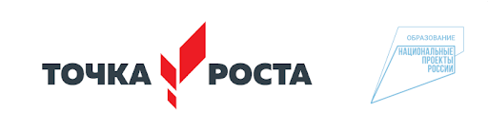
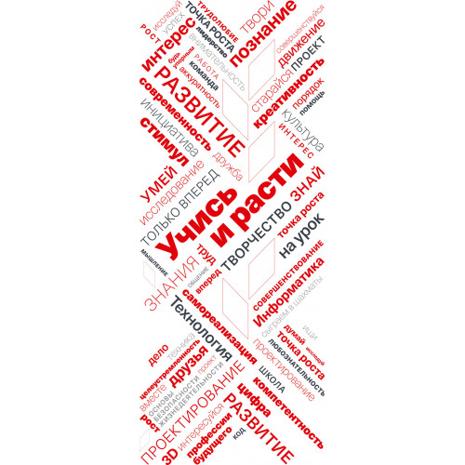
1 декабря 2021 года на базе МОУ ИРМО «Листвянская СОШ» открылся Центр образования естественно-научной и технологической направленностей «Точка роста», в рамках реализации федерального проекта «Современная школа» национального проекта «Образование».
Федеральный проект «Современная школа» направлен на обеспечение возможности детям получать качественное общее образование в условиях, отвечающих современным требованиям, независимо от места проживания ребенка, а также обеспечение возможности профессионального развития педагогических работников.
Организационно-техническое, методическое и информационное сопровождение создания в субъектах Российской Федерации Центров «Точка роста» осуществляет Федеральное государственное автономное учреждение дополнительного образования «Академия реализации государственной политики и профессионального развития работников образования Министерства просвещения Российской Федерации» (Федеральный оператор).
Целями создания Центра «Точка роста» является:
- совершенствование условий для повышения качества образования в МОУ ИРМО «Листвянская СОШ»;
- расширение возможностей обучающихся в освоении учебных предметов естественно-научной и технологической направленностей;
- повышение охвата обучающихся школы образовательными программами общего и дополнительного образования естественно-научной и технологической направленностей на современном оборудовании;
- практическая отработка учебного материала по учебным предметам «Физика», «Химия», «Биология».
Функции Центра:
- Участие в реализации основных общеобразовательных программ в части предметных областей «Естественно-научные предметы» и «Технология»;
- Реализация разноуровневых дополнительных общеобразовательных программ естественно-научного и технологического направленностей, а также иных программ в рамках внеурочной деятельности;
- Обеспечение создания, апробации и внедрения модели равного доступа к современным общеобразовательным программам естественно-научного и технологического профилей;
- Внедрение сетевых форм реализации программ дополнительного образования;
- Организация внеурочной деятельности в учреждении, разработка соответствующих образовательных программ;
- Вовлечение учащихся и педагогов в проектную деятельность;
- Обеспечение реализации мер по непрерывному развитию педагогических и управленческих кадров, включая повышение квалификации руководителя и педагогов Центра, реализующих основные и дополнительные общеобразовательные программы естественно-научного, технологического профилей;
- Реализация мероприятий по информированию и просвещению населения в области естественно-научных и технологических компетенций;
- Информационное сопровождение учебно-воспитательной деятельности Центра, системы внеурочных мероприятий с совместным участием детей, педагогов, родительской общественности, в том числе на сайте образовательной организации и иных информационных ресурсах;
- Содействие созданию и развитию общественного движения учащихся, направленного на личностное развитие, социальную активность через проектную деятельность, различные программы дополнительного образования.
Центр «Точка роста» оснащен всем необходимым оборудованием, расходными материалами, средствами обучения и воспитания для достижения образовательных результатов по предметным областям «Естественнонаучные предметы», «Естественные науки», «Математика и информатика», «Обществознание и естествознание», «Технология», образовательных программ общего образования естественно-научной и технологической направленностей, при реализации курсов внеурочной деятельности и дополнительных общеразвивающих программ естественно-научной и технической направленностей.
Региональным координатором мероприятий по созданию центров образования естественно-научной и технологической направленностей «Точка роста» является Министерство образования Иркутской области.
Адрес сайта регионального координатора: https://irkobl.ru/sites/minobr/
Центры «Точка роста» создаются при поддержке Министерства просвещения Российской Федерации.
Адрес сайта Министерства просвещения Российской Федерации: https://edu.gov.ru/ Информация о национальном проекте «Образование» размещена на сайте Министерства просвещения Российской Федерации по ссылке: https://edu.gov.ru/national-project/.
Федеральное государственное автономное учреждение "Центр просветительских инициатив Министерства просвещения Российской Федерации" обеспечивает организационную, методическую и информационную поддержку проектов по разработке и внедрению уникальных образовательных методик и педагогических инициатив.
Центр просветительских инициатив содействует продвижению приоритетных направлений в образовании, стремится выявлять юные таланты, развивать интеллектуальные и творческие способности детей и молодёжи, а также обеспечивает их адаптацию к жизни в обществе и профориентацию.
В числе задач Центра просветительских инициатив – организация мероприятий, информирующих общественность о передовых практиках в вопросах образования и воспитания. Подробнее: https://mpcenter.ru/.

